**发 布**

中国工程建设标准化协会

××××-××-××实施

××××-××-××发布

**T/****CECS** ×××—202X

|  |
| --- |
|  |

团体标准

榫卯式钢管脚手架构件

Dovetail-lock steel tubular scaffoldings components

（征求意见稿）

**前 言**

本标准按照GB/T 1.1-2020给出的规则起草。

本标准是按中国工程建设标准化协会《关于印发<2019年第二批协会标准制定、修订计划>的通知》（建标协字[2019]22号）的要求制定。

请注意本标准的某些内容可能直接或间接涉及专利，本标准的发布机构不承担识别这些专利的责任。

本标准由中国工程建设标准化协会提出。

本标准由中国工程建设标准化协会施工安全专业委员会负责归口管理。

主编单位：中国建筑科学研究院有限公司

参编单位：天津迅安嘉会建材技术有限公司、天津大学建筑工程学院、同济大学、中国建筑技术集团有限公司、建研凯勃建设工程咨询有限公司、上海隧道工程有限公司、山东兖州建设总公司、青岛康太源建设集团有限公司、青岛雍达建设监理有限公司、太原理工大学

主要起草人：刘群、李延军、陈志华、郭小农、成张佳宁、李岩、李轩、韩永、刘红波、施耀锋、孙志刚、唐书峰、徐超、李曦光、张利、孙辉连、董晓强

主要审查人：

**目 次**

1 范围 1

2 规范性引用文件 1

3 术语和定义 1

4 分类 2

5 要求 4

6.试验方法 6

7 检验规则 8

8 标志、包装、运输和贮存 9

Contents

1 scope 1

2 Normative references 1

3 Terms and definitions 1

4 Classification 2

5 Requirements 4

6 Test Method 6

7 Inspection rule 8

8 Marking, packing, transportation and storage 10

榫卯式钢管脚手架构件

# 1 范围

本标准规定了榫卯式钢管脚手架构件的术语和定义、分类、要求、试验方法、检验规则、标志、包装、运输和贮存。

本标准适用于建筑工程中榫卯式钢管脚手架使用的榫卯式钢管脚手架构件生产和检验。也适用于市政工程中使用的榫卯式钢管脚手架构件。

# 2 规范性引用文件

下列文件对于本文件的应用是必不可少的。凡是注日期的引用文件，仅所注日期的版本适用于本文件。凡是不注日期的引用文件，其最新版本（包括所有的修改单）适用于本文件。

GB/T 700 碳素结构钢

GB/T 1591 低合金高强度结构钢

GB/T 2828.1 计数抽样检验程序 第1部分：按接收质量限(AQL)检索的逐批检验抽样计划

GB/T 3091 低压流体输送用焊接钢管

GB/T 8110 气体保护电弧焊用碳钢、低合金钢焊丝

GB/T 11352 一般工程用铸造碳钢件

GB/T 13793 直缝电焊钢管

GB 50205 钢结构工程施工质量验收标准

# 3 术语和定义

下列术语和定义适用于本标准。

3.1

榫卯节点 dove-tail joint

榫卯节点，是在两个构件上所采用的一种楔形凹凸结合的连接。楔形凸出部分叫榫或榫头；楔形凹进部分叫卯或卯槽。

3.2

榫头 Tenon

榫卯节点中楔形凸出部分叫榫或榫头，焊接在水平杆两个端头，用于与立杆上的插座插接的楔形构件。

3.3

卯槽 Mortise

榫卯节点中设置在插座上楔形凹进部分叫卯或卯槽。

3.4

立杆 standing tube

脚手架中竖向圆形钢管上焊接有卯槽插座和连接套管的支撑杆件。

3.5

水平杆 horizontal tube

在脚手架中水平设置，两端焊接有榫头，且可卡入立杆卯槽的水平杆件。

3.6 卯槽插座 socket mortises base

焊接于立杆上且设置楔形凹槽的圆环形构件，可插接4个方向的榫头，简称插座。

3.7

立杆连接套管 Sleeve coupler

焊接在脚手架立杆底端，用于连接立杆的钢管件。

3.8

榫卯式钢管脚手架构件 dovetail-lock steel tubular scaffoldings components

组成榫卯式钢管脚手架各种杆件及构配件，包括：立杆、水平杆、立杆连接套管、插座、榫头、卯槽等。简称榫卯脚手架构件。

# 4 分类

4.1 榫卯节点构造型式（见图1）。

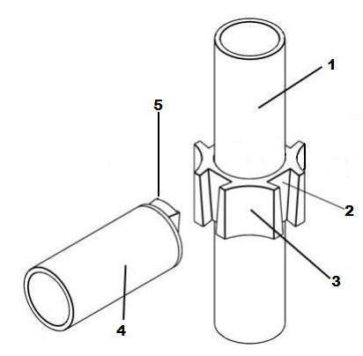

图1 榫卯节点构造示意图

1—立杆 2—卯槽 3—插座 4—水平杆 5—榫头

4.2 组合型式

水平杆与立杆应正交组合，见图2。

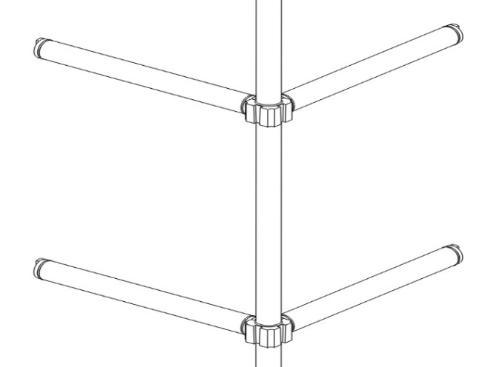

图2 水平杆与立杆正交组合示意图

4.3 主参数系列

杆件的主参数为构件的长度，主参数系列可按表1采用。

**表1 主参数系列 单位为毫米**

|  |  |  |
| --- | --- | --- |
| 名 称 | 型式代号 | 主参数系列 |
| 立杆 | LG | 300、 600、900、1200、1800、2100、2400、3000 |
| 水平杆 | SPG | 300、450、600、900、1200、1500、1800 |

注：其他特殊规格可由供需双方商定并订制生产。

4.4 代号

a) 组代号：DT：榫卯脚手架构件；

b) 型式代号： LG代表立杆，SPG代表水平杆；

c) 主参数代号：以构件公称长度表示；

d) 变型更新代号：A、B、C ……分别表示第1次更新、第2次更新、第3次更新……，字母I、O除外。

□ □ □ □

变型更新代号：A、B、C ……分别表示，字母I、O除外；

主参数代号：以构件公称长度表示。

型式代号：LG：立杆；SPG：水平杆

组代号：DT：榫卯脚手架构件

4.5标记示例

a) 公称长度为1800mm，第一次变型更新的榫卯脚手架立杆。

标记为： DTLG1800A

b) 公称长度为900mm，第三次变型更新的榫卯脚手架水平杆。

标记为： DTSPG900C

# 5 要求

5.1 榫卯脚手架构件按规定程序批准的图样和技术文件制造。

5.2材料

5.2.1 原材料应有合格证及材料质量保证书，并符合产品图样规定。

5.2.2 榫卯脚手架构件采用的钢管宜采用现行国家标准《直缝电焊钢管》GB/T13793或《低压流体输送用焊接钢管》GB/T3091中规定的Q235普通钢管，其材质应符合现行国家标准《碳素结构钢》GB/T700中Q235级钢的规定。对于采用Q355级材质的钢管立杆，其质量应符合现行国家标准《低合金高强度结构钢》GB/T 1591中Q355级钢的规定，榫卯脚手架钢管也可采用力学性能优于Q235钢或Q355级钢的钢管，且应符合国内现行有关标准的规定。

5.2.3 榫卯节点中榫头、插座材料宜采用低碳合金钢制造，其材质应符合现行国家标准《 低合金高强度结构钢》GB/T 1591的规定。对于榫卯节点材料采用碳素铸钢制造，其质量不应低于现行国家标准《 一般工程用铸造碳钢件》GB/T 11352 中对ZG230-450牌号的要求。

5.3 工艺

5.3.1钢管应无裂纹、凹陷、锈蚀，不得采用接长钢管。两端面应平整，不得有斜口、毛刺。

5.3.2立杆连接套管宜采用无缝钢管，且应符合下列规定（图3）：

1 套管应围焊在脚手架立杆底端，焊缝高度不应小于4mm；

2与套管焊接脚手架立杆插入套管长度应为50mm，连接套管长度不应小于160mm；

3 套管应采用ϕ 57×3.5 mm钢管，套管内径与ϕ 48.3 mm立杆钢管外径间隙不应大于3mm；

4 立杆套管连接销孔直径应为ϕ11mm，销孔中心距套管底端距离应为50mm。连接销直径宜为ϕ10mm。

单位为毫米

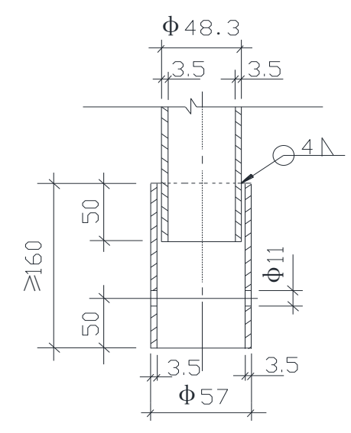

图3 连接套管和底座细部构造图

5.3.3插座、榫头与杆件的连接应采用焊接且应符合下列规定：

1 焊接制作应在专用工装上进行，各焊接部位应牢固；

2 焊缝应满焊，平整光滑，不得有漏焊、焊穿、夹渣、裂纹等缺陷；

3 焊丝应符合国家现行标准《气体保护电弧焊用碳钢、低合金钢焊丝》GB/T 8110中气体保护电弧焊用碳钢、低合金钢焊丝的要求。

4焊缝高度不应小于4mm，且符合设计要求。

5.3.4焊缝应符合现行国家标准《钢结构工程施工质量验收标准》GB 50205中的三级焊缝要求。

5.3.5铸件不得有裂纹、气孔、缩松、砂眼等铸造缺陷，应将粘砂、浇冒口残余、披缝、毛刺、氧化皮等清除干净。

5.4 尺寸

5.4.1立杆、水平杆长度允许偏差为±1.5 mm，其钢管直线度允许偏差为管长的1/500。

5.4.2插座的高度不应小于40mm，允许偏差应为±0.5mm； 壁厚不得小于3mm，允许偏差应为±0.2mm；榫头外径不得小于48mm，允许偏差应为±0.5mm；

5.4.3钢管宜采用ϕ 48.3×3.5钢管。钢管最小壁厚不应小于3.0mm。

5.4.4立杆端面与立杆轴线应垂直，垂直度允许偏差应为0.5 mm。

5.4.5立杆榫卯节点间距应按600 mm模数设置，间距允许偏差应为±1.O mm。

5.4.6榫卯节点榫头与卯槽对称度允许偏差不应大于0.5 mm。

5.5 外观质量

5.5.1焊接应牢固，不得有裂痕、漏焊、虚焊、咬边现象。

5.5.2 构件表面应进行防锈处理，表面应光洁平整，涂层应均匀，不得有堆漆、露铁等现象。

5.6 力学性能

榫卯节点的力学性能应符合表2的要求。

**表 2 榫卯节点的力学性能**

|  |  |
| --- | --- |
| 性能名称 | 性能要求 |
| 插座与立杆连接的抗剪极限承载力 | 不低于80kN |
| 榫卯节点连接的抗拉极限承载力 | 不低于50kN |
| 榫卯节点连接的抗压极限承载力 | 不低于50kN |

# 6.试验方法

6.1试验条件

6.1.1材料试验机的精度不应低于±1%，应在法定计量单位检定合格的有效期内使用。

6.1.2各项承载力试验加荷速度应控制在300N/s～400N/s。

6.2 试验项目

6.2.1 外观质量检验

用目测检验，应符合5.5的规定。

6.2.2 尺寸测量

用钢卷尺测量长度，用游标卡尺测量壁厚。

6.2.3插座与立杆连接的抗剪极限承载力试验

如图4所示，试验荷载P由OkN加至30kN，完全卸荷后，再由OkN加至80kN，持荷2 min。试件各部位不应破坏。

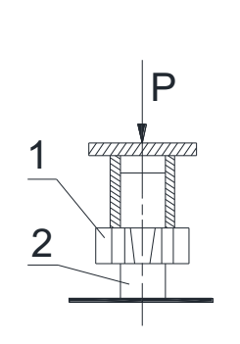

图 4 插座与立杆连接的抗剪极限承载力试验示意图

1—插座； 2 —钢管

6.2.4榫卯节点连接的抗拉极限承载力试验

如图 5所示，试验荷载P由0kN加至10kN，完全卸荷后，再由OkN加至50kN，持荷2 min。试件各部位不应破坏。

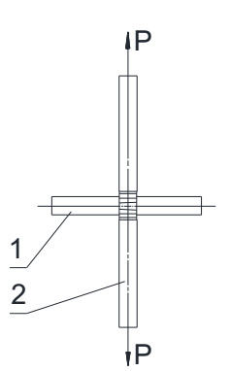

图 5 榫卯节点连接的抗拉极限承载力试验示意图

1—立杆； 2—水平杆。

6.2.5榫卯节点连接的抗压极限承载力试验

如图 6所示，试验荷载P由0kN加至25kN，完全卸荷后，再由OkN加至50kN，持荷2 min。试件各部位不应破坏。

单位为毫米

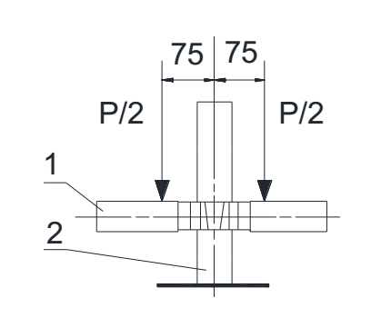

图 6 榫卯节点连接的抗压极限承载力试验示意图

1—水平杆； 2—立杆

# 7 检验规则

7.1 检验分类

榫卯脚手架构件的检验应分出厂检验和型式检验。

7.2 出厂检验

7.2.1榫卯脚手架构件出厂前应由生产商质量检验部门按出厂检验项目（见表3），逐件检验合格并签发产品合格证后方可出厂。

7.2.2 出厂检验项目应符合表3的规定。

**表 3 出厂检验项目**

|  |  |  |  |
| --- | --- | --- | --- |
| 序号 | 检验项目 | 检验方法 | 检验依据 |
| 1 | 焊缝质量 | 目测、量具 | 5.3.2、5.3.3、5.3.4 |
| 2 | 构件尺寸 | 量具 | 5.4 |
| 3 | 外观质量 | 目测 | 5.5 |

7.3型式检验

7.3.1凡属下列情况之一者，应进行型式检验：

a) 新产品或老产品转厂生产的试制定型验收时；

b) 正式生产后，如结构、材料、工艺有较大改变时；

c) 连续生产3个月时；

d) 长期停产后，恢复生产时；

f） 正常生产时，每5年进行一次检验。

当型式检验不合格，构件应停止验收、停止出厂，在采取有效措施，直至型式检验合格后才能恢复验收出厂。

7.3.2 型式检验项目应符合表4的规定

**表 4 型式检验项目**

|  |  |  |  |
| --- | --- | --- | --- |
| 序号 | 检验项目 | 检验方法 | 判断依据 |
| 1 | 插座与立杆连接的抗剪极限承载力 | 6.2.3 | 5.6 |
| 2 | 榫卯节点连接的抗拉极限承载力 | 6.2.4 | 5.6 |
| 3 | 榫卯节点连接的抗压极限承载力 | 6.2.5 | 5.6 |
| 4 | 外观质量 | 目测 | 5.5 |
| 5 | 尺寸测量 | 量具 | 5.4 |

7.4 抽样方法

7.4.1型式检验应按现行国家标准《计数抽样检验程序 第1部分：按接收质量限(AQL)检索的逐批检验抽样计划》GB/T2828.1中规定的正常检验二次抽样方案进行抽样，见表5。

**表 5 正常检验二次抽样方案 单位：件**

|  |  |  |  |  |  |  |  |  |  |
| --- | --- | --- | --- | --- | --- | --- | --- | --- | --- |
| 项目类别 | 检验项目 | 特殊检查水平 | AQL | 批量范围 | 样本 | 样本量大小 | | Ac | Re |
| 主要项目 | 1插座与立杆连接的抗剪极限承载力  2榫卯节点连接的抗拉极限承载  3榫卯节点连接的抗压极限承载力 | S-4 | 4.0 | 281～500 | 第一  第二 | 8 | 8 | 0  1 | 2  2 |
| 501～1200 | 第一  第二 | 13 | 13 | 0  3 | 3  4 |
| 1201～10000 | 第一  第二 | 20 | 20 | 1  4 | 3  5 |
| 一般项目 | 外观质量  尺寸 | S-4 | 10 | 281～500 | 第一  第二 | 8 | 8 | 1  4 | 3  5 |
| 501～1200 | 第一  第二 | 13 | 13 | 2  6 | 5  7 |
| 1201～10000 | 第一  第二 | 20 | 20 | 3  9 | 6  10 |
| 注：AQL——接收质量限；AC——接收数；RC——拒收数。 | | | | | | | | | |

7.4.2检验的样本应在出厂检验合格的批中采用随机抽样。

7.4.3 验收的批量范围

每批立杆、水平杆应分别大于280件，当批量大于10000件，超过部分应按表5另行抽样。

7.5 判定方法

7.5.1单件产品应符合第5章中的有关规定。

7.5.2批量产品应按表5进行判定。

7.5.3产品的承载力指标、外观质量、尺寸均应合格，才应判为合格。

7.5.4 经检验不予验收的产品，可进行返工，再提交验收。

# 8 标志、包装、运输和贮存

8.1 标志

产品标志应设置在产品出厂合格证上，应标明：

a) 产品名称；

b) 商标；

c) 规格型号、代号、数量；

d) 生产商名称及地址；

e) 检验人员印记；

f) 生产日期。

8.2 包装

产品按规格型号分类，捆扎牢固，每捆重量不宜超过1.5吨。

8.3 运输贮存

产品在运输、贮存时，应采取防潮、防腐蚀措施。